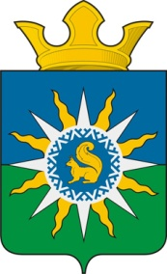
муниципальное образование поселок ханымей

ГЛАВА ПОСЕЛКА
постановление

20 |  | февраля | 201 | 4 |  | № | 18

О создании Молодежного совета при Главе
муниципального образования поселок Ханымей

В целях содействия социальному, культурному, духовному и физическому развитию молодежи, а также активному вовлечению молодежи в социально-экономическую, политическую и культурную жизнь поселка Администрация поселка Ханымей п о с т а н о в л я е т:

1. Создать Молодежный совет при Главе муниципального образования поселок Ханымей.
2. Утвердить Положение о Молодежном совете при Главе муниципального образования поселок Ханымей (приложение 1).
3. Утвердить состав Молодежного совета при Главе муниципального образования поселок Ханымей (приложение 2).
4. Контроль исполнения настоящего постановления оставляю за собой.

Глава поселка С.С.Ващенко

